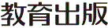
みんなで考えて調べる小学理科ワークシート３年
３ チョウを育てよう かんさつ３ | ３年 組 名前（ ）
モンシロチョウのさなぎは，しばらくすると，色がかわって，はねのもようが見えるようになり，やがてすがたがかわってきました。  さなぎのあと，何か  かわったことは  あるかな？  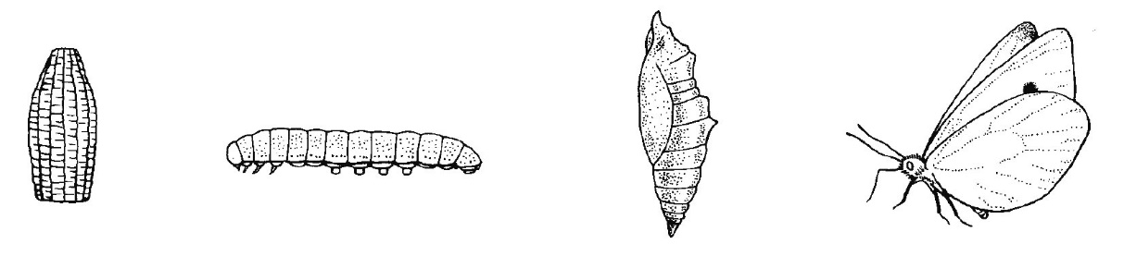  ？  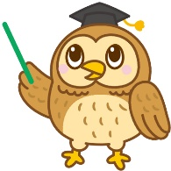  さなぎの世話をしていて，気づいたことを書きましょう。  さなぎのあと，形がかわったチョウを「せい虫」といいます。 | 【けっかを書こう】モンシロチョウの育ち（せい虫）  月 日
【はてな？】
問題

【けっかからわかった問題の答えを書こう】
けつろん

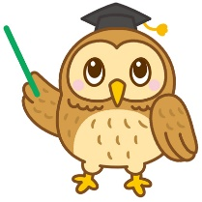
【かんさつ３】
目や口はあるかな？
あしは何本あるかな？
よう虫やさなぎとくらべて，
何がちがうかな？
モンシロチョウのせい虫を調べよう。

令和２年度版「みらいをひらく小学理科３」準拠 新しく勉強した言葉には下線を引いておきましょう。

